**Національний технічний університет України**

**«Київський політехнічний інститут»**

Факультет (інститут) інформатики та обчислювальної техніки

(повна назва)

Кафедра обчислювальної техніки

(повна назва)

Освітньо-кваліфікаційний рівень спеціаліст

(назва ОКР)

Спеціальність 123 «Комп’ютерна інженерія»

(код і назва)

ЗАТВЕРДЖУЮ

Завідувач кафедри

_________

(підпис) (ініціали, прізвище)

«___»____________2018 р.

**ЗАВДАННЯ**

**на дипломний проект (роботу) студенту**

Дайку Ігору Володимировичу

(прізвище, ім’я, по батькові)

1. Тема проекту (роботи) Система виявлення та обліку груп ризику онкозахворювань

керівник проекту (роботи) ,

(прізвище, ім’я, по батькові, науковий ступінь, вчене звання)

затверджені наказом по університету від «___»_________ 20__ р. №_____

2. Строк подання студентом проекту (роботи)

3. Вихідні дані до проекту (роботи) матеріали преддипломної практики, інформация періодичних видань, метеріали з ресурсів мережі інтернет, засоби розробки серверних рішень, засоби розробки клієнтських рішень

4. Зміст розрахунково-пояснювальної записки (перелік завдань, які потрібно розробити)   
Розділ 1: Провести огляд та порівняння засобів для діагностування онкозахворювань.   
Розділ 2: Розглянути засоби розробки ПЗ, підібрати засоби які максимально підходять для вирішення проблеми.   
Розділ 3: Розроблення клієнтської та серверної частин системи для проведення анкетного скринінгу.  
Розділ 4: Провести розрахунок надійність розробленої системи, запропонувати методи для її підняття.5. Перелік графічного матеріалу (з точним зазначенням обов’язкових креслень) блок-схема алгоритму, діаграма класів(серверна частина), діаграма класів(клієнтська частина)

6. Консультанти розділів проекту (роботи)

|  |  |  |  |
| --- | --- | --- | --- |
| Розділ | Прізвище, ініціали та посада  консультанта | Підпис, дата | |
| завдання  видав | завдання прийняв |
| З технічних питань |  |  |  |
| З норм контролю |  |  |  |
| З надійності |  |  |  |

7. Дата видачі завдання

Календарний план

|  |  |  |  |
| --- | --- | --- | --- |
| № з/п | Назва етапів виконання  дипломного проекту (роботи) | Строк виконання  етапів проекту (роботи) | Примітка |
| 1 | Вивчення літератури |  |  |
| 2 | Розробка технічного завдання |  |  |
| 3 | Огляд існуючих рішень |  |  |
| 4 | Проектування системи |  |  |
| 5 | Розробка системи |  |  |
| 6 | Підрахунок, та аналіз надійності |  |  |
| 7 | Оформлення дипломного проекту і графічної документації |  |  |

Студент ____________ Дайко І. В.

(підпис) (ініціали, прізвище)

Керівник проекту (роботи) ____________ Павлов В. Г.

(підпис) (ініціали, прізвище)

**Технічне завдання  
до дипломного проекту**

на тему: Система виявлення та обліку груп ризику онкозахворювань

Київ – 2018 року

1. Найменування і область застосування 4

2. Підстава для розробки 4

3. Мета і призначення 4

4. Джерела розробки 4

5. Технічні вимоги 5

5.1. Вимоги до розроблювального продукту 5

5.2. Вимоги до програмного забезпечення 5

6. Етапи розробки 5

# Найменування і область застосування

Дане технічне завдання обумовлює розробку програмного забезпечення для проведення оцінки ймовірності розвитку онкологічного захворювання. Область застосування – медичні заклади та установи, що спеціалізуються на діагностиці та лікуванні раку.

# Підстава для розробки

Підставою для розробки є завдання на виконання роботи квалiфiкацiйно-освiтнього рівня «бакалавр з комп’ютерної інженерії», затверджене кафедрою обчислювальної техніки Національного технічного Університету України «Київський Політехнічний Інститут».

# Мета і призначення

Метою даного проекту є розробка програмного забезпечення для проведення оцінки ймовірності розвитку онкологічного захворювання. Призначення розробки – зменшити кількість смертельних випадків при захворюванні онкологічними захворюваннями шляхом проведення анкетного скринінгу з подальшим аналізом результатів даного опитування.

# Джерела розробки

Джерелом розробки являється науково-технічна література, публікації в   
періодичних видання, публікації в Інтернеті.

# Технічні вимоги

Вимоги до розроблювального продукту

Програма повинна бути розроблена на одній з мов високого рівня. Результати роботи повинні бути оформлені у вигляді технічної документації на проект, що включає технічне завдання, пояснювальну записку, необхідні відомості відповідно до ДСТУ. Програмний продукт повинен пройти тестування, та бути готовим до роботи.

Вимоги до програмного забезпечення

* Операційна система MS Windows XP, 7, 8.
* Браузер *Internaet* *Explorer* 7.0 і вище, *Opera* 9 і вище, *FireFox* 5.0 і вище, *Chrome* 4.0. і вище

# Етапи розробки

|  |  |
| --- | --- |
| Вивчення літератури |  |
| Розробка технічного завдання |  |
| Огляд існуючих рішень |  |
| Проектування системи |  |
| Розробка системи |  |
| Підрахунок, та аналіз надійності |  |
| Оформлення дипломного проекту і графічної документації |  |

**Відомість проекту  
до дипломного проекту**

на тему: «Система виявлення та обліку груп ризику онкозахворювань»

Київ – 2018 року

**Пояснювальна записка  
до дипломного проекту**

на тему: «Система виявлення та обліку груп ризику онкозахворювань»

Київ – 2018 року

**Список абревіатур**

|  |  |
| --- | --- |
| **НКР** | Національний канцер-реєстр України |
| **ЗН** | Злоякісні новоутворення |
| **TNM** | (абревіатура від tumor, nodus і metastasis) – міжнародна класифікація стадій злоякісних новоутворень |
| **АС** | Анкетний скринінг |
| **СУБД** | Система управління базами даних |
| **LINQ** | Language Integrated Query - проект Microsoft по додаванню синтаксису мови запитів, що нагадує SQL, в мови програмування платформи .NET Framework. |
| **MVC** | (Модель–представлення–контролер, англ. Model-view-controller) - архітектурний шаблон, який використовується під час проектування та розробки програмного забезпечення. |
| **HTTP** | Протокол передачі даних, що використовується в комп'ютерних мережах. |
| **URL** | (англ. Uniform Resource Locator — єдиний вказівник на ресурс) - стандартизована адреса певного ресурсу. |
| **ПЗ** | Програмне забезпечення |
|  |  |

Вимоги до розроблювального продукту 5

Вимоги до програмного забезпечення 5

Вступ 4

Розділ 1. 5

Теоретична частина 5

1.1 Основні положення та терміни 5

1.2 Аналіз існуючої проблеми. 6

1.3 Стан діагностики та лікування хворих на ЗН у 2017 році 7

1.4 Огляд існуючих рішень 12

1.5 Вимоги до АС 14

Розділ 2 19

Проектування системи 19

2.1 Загальна структура системи 19

2.2 Сценарії виконання 19

2.2.1 Сценарій проходження анкетування 19

2.2.2 Сценарій роботи з файлом-направленням до лікаря 19

2.2.3 Сценарій авторизації користувача 20

2.2.4 Сценарій керування користувачами 20

2.3 Огляд систем 20

2.3.1 Автентифікація 20

2.3.2 Обмін даними 21

2.3.3 RESTful API 23

2.4 Вимоги до системи 24

2.5. Вибір засобів проектування 25

2.5.1. СУБД PostgreSQL 25

Типи даних 25

Надійність 26

2.5.2. Мова програмування C# 27

Особливості 27

Переваги 27

Ефективність 28

2.5.3. .NET Core 28

Кроссплатформеність 28

2.5.4. Entity Framework 29

Підходи в EF 30

2.5.5. Мова програмування JavaScript 30

2.5.6. Бібліотека React 31

Одностороння передача даних 31

Віртуальний DOM 31

JSX 31

Переваги 31

Список використаної літератури 32

Вступ

На сьогоднішній день однією з основних проблем, що стоять перед лікарем-онкологом, є визначення ризику захворювання у цілого контингенту населення або в індивідуальному випадку. Визначення обсягу і характеру необхідних лікувальних заходів [7].

За уточненими даними Національного канцер-реєстру України (НКР) у 2017 р. було зареєстровано 136 225 нових випадків захворювання на злоякісні новоутворення (ЗН); загальний грубий показник захворюваності на ЗН складав 375,7 на 100 тис. населення, в тому числі 389,9 у чоловіків та 363,4 у жінок. У порівнянні з 2016р. стандартизований показник захворюваності на ЗН, розрахований за українським стандартом населення , достовірно зріс у жіночої популяції України на 1,1% (рівень значущості р≤0,01) і досяг значення 304,6 на 100 тис. жіночого населення; зміна цього показника для всього та чоловічого населення не була статистично достовірною.

Моделі прогнозування ризику дозволяють лікарю і фахівцям громадської охорони здоров’я оцінювати індивідуальний ризик розвитку раку із використанням відомих епідеміологічних і клінічних факторів [8].

На початку ХХІ століття відбулись суттєві зміни у структурі захворюваності населення і пріорітетах надання медичної допомоги. Ситуація захворювання злоякісними новоутвореннями і звязаними з цим соціальними та економічними наслідками потребують прийняття практичних рішень. Почала формуватися нова парадигма, в якій інтереси населення «не хворіти» стали співпадати з інтересами експерементальної та клінічної онкології «передбачити та рано виявити». Серед багатьох форм пошуку відповідності в цих взаємних інтересах велика роль належить системам анкетного скринінгу.

Розділ 1.

Теоретична частина

* 1. Основні положення та терміни

Скринінг (*англ.* screening, від screen — просівати, сортувати, відбирати) визначають як масове обстеження населення з метою виявлення осіб з наявністю певного захворювання за відсутності клінічних симптомів та скарг.

Поряд із цим є складніші формулювання. Так, на думку A. Morrison (1992), скринінг — це обстеження осіб, які не мають клінічних симптомів захворювання, з метою виявлення раку в більш ранній стадії, ніж та стадія, на якій рак зазвичай виявляють за відсутності скринінгу.

Слід зазначити, що досить велика кількість пацієнтів бажають пройти скринінг-тест на рак. При виборі скринінгового тесту лікарі мають враховувати його ефективність і специфічність та виключати умови, які можуть призвести до завищення переваги скринінгу. Кінцевою метою онкологічного скринінгу прийнято вважати зниження смертності хворих, а безпосереднім результатом — виявлення раку до моменту клінічного прояву (Gates T.J., 2001).

Багато дослідників підкреслюють, що скринінг не є діагностичною процедурою. Головним завданням скринінгу автори вважають формування контингенту груп ризику, що мають найвищу вірогідність захворювання і підлягають діагностичному обстеженню з метою відбору осіб, які дійсно є носіями розглянутої патології. Більшість лікарів відносять скринінг до методу оцінки ймовірності розвитку захворювання.

Метод з'явився давно - приблизно в середині минулого століття, а сьогодні його успішно використовують у різних країнах. В Україні анкетний скринінг майже не використовується.

АС використовують не лише в онкології, а й для виявлення інших захворювань (наприклад, для визначення серцево - судинних захворювань). Головною перевагою цього методу є невеликі витрати при досить великому відсотку правильно виявлених груп ризику.

* 1. Аналіз існуючої проблеми.

Приросту захворюваності жінок за стандартизованим показником не зареєстровано лише у 8-ми областях – Волинській, Закарпатській, Івано- Франківській, Рівненській, Сумській, Харківській, Херсонській та Чернівецькій. Найвищі рівні захворюваності чоловічої популяції за стандартизованим показником спостерігались у Запорізькій, Кіровоградській, Тернопільській і Херсонській областях та м. Київ (460,0-490,7 на 100 тис. чоловічого населення); максимальне значення цього показника перевищувало мінімальне в 1,4 рази. В жіночій популяції найвищі рівні захворюваності було зареєстровано у Київській, Кіровоградській, Одеській, Тернопільській областях та м. Київ (326,0-381,3 на 100 тис. жіночого населення); співвідношення мінімального значення показника до максимального склало 1,7 рази.

Кількість померлих від раку у 2017 р. склала 66 017 осіб, при цьому загальний показник смертності дорівнював 182,1 на 100 тис. населення. Стандартизовані показники смертності були найвищими у населення Дніпропетровської, Кіровоградської, Полтавської та Чернівецької областей (176,1-179,4 на 100 тис. населення).

В 2017 р. загальний показник захворюваності на ЗН дітей (віком 0-17 років) дорівнював 16,2 на 100 тис. дитячого населення (16,4 у хлопчиків та 16,0 у дівчаток); загальний показник смертності дитячого населення України склав 4,0 на 100 тис. дитячого населення, в тому числі 4,0 у хлопчиків та 4,1 у дівчаток. У порівнянні з 2014 р. захворюваність дітей за стандартизованим показником достовірно зросла у всій популяції на 4,8% за рахунок достовірного приросту захворюваності дівчаток на 12,9% (з рівнем значущості р≤0,01).

Структура захворюваності та смертності від раку в 2017 році не зазнала суттєвих змін порівняно з попередніми роками. Найбільшу питому вагу в структурі онкологічної захворюваності чоловічого населення України мали ЗН легень, передміхурової залози, шкіри, шлунка та товстої кишки (разом 56,4%), у жінок – ЗН молочної залози, шкіри, тіла та шийки матки і колоректальний рак (59,9%). В структурі смертності від раку чоловічого населення перші п’ять рангових місць у 2017 р. посіли ЗН легені, шлунка, передміхурової залози, колоректальний рак (54,3%); у жінок – ЗН молочної залози, шлунка, колоректальний рак і рак яєчника (49,7%)[1].

* 1. Стан діагностики та лікування хворих на ЗН у 2017 році

На профілактичних оглядах було виявлено 28,3% онкологічних хворих (від 9,9% в Одеській області до 58,6% - у м. Київ), у дітей на профілактичних оглядах було виявлено лише 10,3% ЗН. Залишається незадовільний рівень виявлення на профілактичних оглядах пухлин візуальних локалізацій. Зокрема ЗН ротової порожнини активно виявлено у 25,1% хворих, а у Вінницькій, Одеській та Херсонській областях цей показник не досягає 10%, що свідчить про низький рівень онкологічної настороги та грамотності стоматологів у цих регіонах. На профілактичних оглядах виявлено лише 18,0% захворювання на ЗН прямої кишки, а у Волинській, Дніпропетровській, Закарпатській, Івано-Франківській, Одеській областях цей показник не досягає 10,0%. Рак молочної залози, який посідає перше місце в структурі захворюваності на ЗН жіночої популяції України, на профілактичних оглядах виявлено лише у 50,0% хворих, а в Дніпропетровській, Івано-Франківській, Одеській, Чернігівській областях цей показник не досягає 40,0%. Недоліки цитологічного скринінгу спричиняють зменшення до 48,8% активного виявлення раку шийки матки, в тому числі у Дніпропетровській – 29,5%, Івано-Франківській – 35,5%, Одеській – 22,3%, Чернігівській – 26,3%. Низькою була ефективність виявлення на профілактичних оглядах ЗН легені – 18,1% пересічно по Україні, а у Волинській, Закарпатській, Івано-Франківській, Одеській, Чернівецькій, Чернігівській областях та м. Київ величина цього показника складає 3,5% - 9,3 %, що свідчить про низьку ефективність роботи флюорографічної служби. Особливої уваги до діагностики також потребують захворювання на ЗН передміхурової залози, рівень активного виявлення яких не перевищує 22,3% в Україні, а у Дніпропетровській, Житомирській , Закарпатській, Львівській областях він не досягає навіть 5%, що свідчить про недоліки в роботі урологічної служби.

Розподіл усіх виявлених в 2016 р. в Україні нових випадків захворювання на ЗН за стадіями (згідно класифікацій TNM 6-го перегляду для солідних пухлин та Анн-Арбор для лімфом) показав, що у 1-2-й стадії було виявлено 53,4% злоякісних новоутворень, у 3-й стадії -17,4%, у 4-й стадії – 16,7% і у 4,8% випадків стадію ЗН було не визначено; зокрема найбільшу кількість хворих у 4-й стадії зареєстровано у Закарпатській, Одеській, Херсонській та Чернігівській областях (22,5-23,2%). Дещо підвищився порівняно з попередніми роками, хоча й залишається недостатнім, рівень визначення стадії злоякісних лімфом (за класифікацією Анн-Арбор): пересічно в Україні у 2016 р. стадія не була визначена у 19,2% випадків хвороби Ходжкіна, в тому числі в Львівській та Рівненській областях – у 40,0%. Не визначено стадії неходжкінських лімфом було у 27,1% хворих, в тому числі в Житомирській області – у 39,1%, Львівській та Рівненській – у 34,8%, Харківській – у 56,6%, Чернівецькій – у 60,0%, у м. Київ – у 58,2%. Нагадуємо, що до «не визначених» зараховано тільки ті випадки захворювання, для яких передбачено визначення стадії за діючими класифікаціями.

Вивчення онкоепідеміологічної ситуації в Україні показало, що відбулось достовірне зростання рівня захворюваності на ЗН у дітей обох статей – на 4,8%, у дівчаток – на 12,9%, захворюваність хлопчиків не змінилась. Найвищі показники як захворюваності, так і смертності від раку зареєстровано у віковій групі населення 75-79 років при більшості локалізацій ЗН незалежно від статі.[2]

табл.1 Національний канцер-реєстр України: наявні дані станом на 1 січня 2016 р

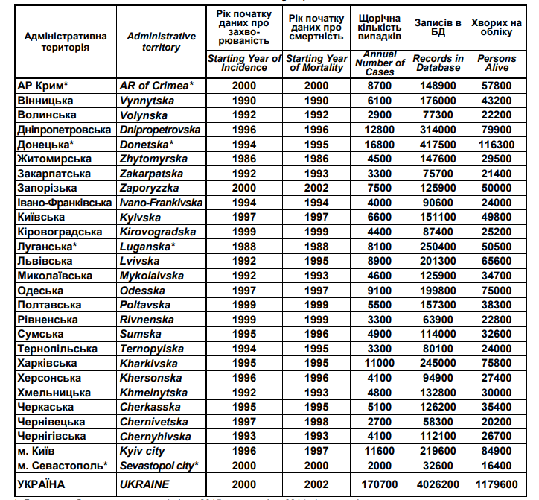

В кінці 2016 року Міністерство охорони здоров’я України надало звіт про хід виконання завдань та заходів «Загальнодержавної програми боротьби з онкологічними захворюваннями на період до 2016 року». Метою програми було підвищення ефективності здійснення загальнодержавних заходів з профілактики злоякісних новоутворень. Відповідно Закону України від 23.12.2009 р. № 1794-VI «Про затвердження Загальнодержавної програми боротьби з онкологічними захворюваннями на період до 2016 року» передбачалось отримати наступні результати виконання Програми (результативні показники розраховані відповідно даних Національного канцер-реєстру України).

табл.2 Результати роботи «Загальнодержавної програми боротьби з

онкологічними захворюваннями на період до 2016 року».

|  |  |  |  |
| --- | --- | --- | --- |
| Передбачено Програмою | Фактично виконано | | Різниця |
| 2009 р. | 2016 р. |
| знизити показник занедбаності захворювання в межах 5 відсотків | 14,8% | 16,7% | Підвищився на 1,9% |
| підвищити рівень виявлення злоякісних новоутворень I–II в межах 5 відсотків в т.ч.: | 51,0% | 53,4% | Підвищився на 2,4% |
| молочна залоза | 75,5% | 75,8% | Підвищився на 0,3% |
| шийка матки | 80,3% | 77,0% | Знизився на 2,7% |
| знизити показники смертності від злоякісних новоутворень в межах 5 відсотків (український стандарт 2000 року) | 173,8  на 100 тис. нас | 166,6  на 100 тис. нас | Знизився на 4,2% |
| знизити рівень смертності онкологічних хворих, що помирають протягом одного року після встановлення діагнозу, в межах 5 відсотків | 34,5% | 30,5% | Знизився на 4,0% |
| забезпечити надання спеціалізованої медичної допомоги онкологічним хворим | 66,7% | 68,0% | Підвищився на 1,3% |

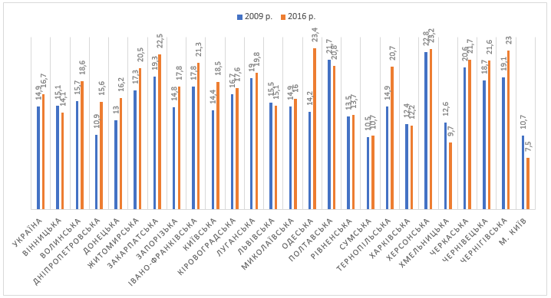

Рис.1 Зміна показника занедбаності захворювань

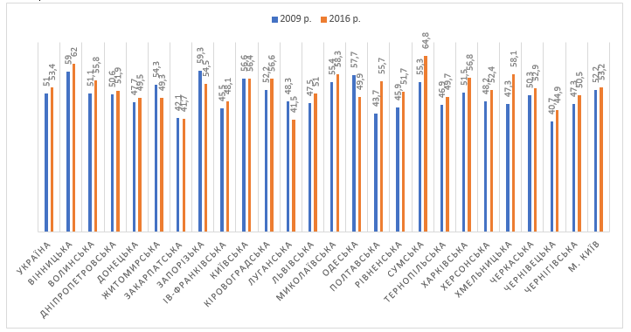

Рис.2 Зміна рівня виявлення ЗН

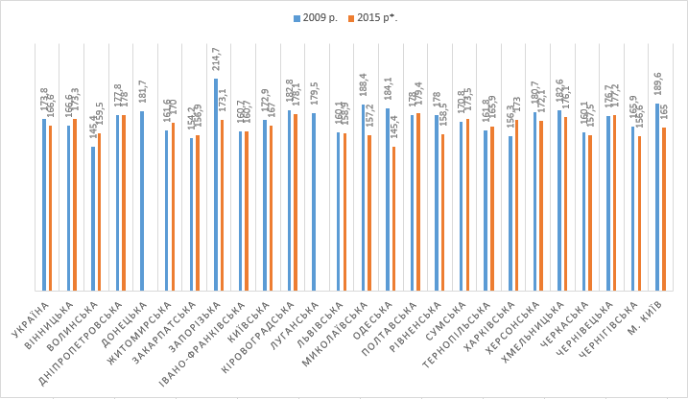

Рис.3 Зміна рівня смертності онкологічних хворих, що помирають протягом одного року після встановлення діагнозу

Проаналізувавши дані Міністерства Охорони здоров’я, можна зробити висновок, що держава зацікавлена у програмах зв’язаних з покращенням лікування ЗН. І, на сьогоднішній день, є певні результати. На рис.3 видно, що показник рівня смертності по Україні в цілому зменшився. У Запорізькій, Одеській, Рівненській областях рівень смертності знизився найбільше. Проте у Вінницькій, Волинській, Полтавській, Чернівецькій областях результат залишає бажати кращого.

Ще більше зменшити показник рівня смертності онкологічних хворих, що помирають протягом одного року після встановлення діагнозу допоможе введення програм анкетного скринінгу. Адже їх основною ціллю є виявлення захворювань на ранніх стадіях, в окремих випадках навіть до того, як злоякісне новоутворення можна виявити традиційними методами діагностики.

* 1. Огляд існуючих рішень

Діагностика раку в ранній стадії є ключовим фактором успішного лікування цієї патології. Для прикладу, більш ніж 50% хворим діагноз раку ставиться на 3 і 4 стадіях хвороби, в той час як в Японії навпаки - на 1 і 2 стадіях. Відповідно і п'ятирічне виживання хворих більш ніж в 2 рази вище в Японії. Вони досягли таких відчутних результатів завдяки створенню національної програми скринінгу. Масові обстеження проводили в різних регіонах країни з охопленням населення осіб старше 40 років.

Таким методом скринінгу було обстежено більше 6,5 млн. Населення і у 2,7% були виявлені рентгенологічні ознаки, які потребують поглибленому дослідженні за допомогою ендоскопії або інших методів. Відсоток виявлених випадків раку шлунку серед населення, включеного в скринінг, склав 0,11%. Тут же необхідно відзначити, що використання скринінгу і виявлення раку шлунка в результаті скринінгу сприяли значному підвищенню 5-річної виживаності після хірургічного лікування і помітного зниження смертності як у чоловіків, так і жінок. У цьому плані найбільш перспективним є скринінг спеціально відібраних груп підвищеного ризику.

За період з 2011 по 2012 рік в Україні було проведено анкетування 321 жінки за раніше розробленою комп’ютерною програмою на основі анкети-опитувальника за відомими факторами ризику для визначення ймовірності утворення ЗН раку грудної залози. Для визначення формули для розрахунку ризику розвитку РГЗ, використовували модель логістичної регресії. Два класи: норма та РГЗ слугували бінарним відгуком моделі, а відповіді на питання анкети скринінгу РГЗ — можливими предикторами (27 питань, 40 предикторів).

Результати попереднього дослідження показали, що найбільш цінними предикторами РГЗ є поява незвичних симптомів при самообстеженні, наявність маститу, хронічних захворювань щитоподібної залози в анамнезі та сильних або частих стресових ситуацій, а також ранній початок менструацій. З іншого боку, встановлено, що місцевість проживання, штучна менопауза, наявність гіпертонічної хвороби та діабету не проявляють статистичного зв’язку із доброякісними чи злоякісними процесами в ГЗ.

Змінними в моделі прогнозування ризику розвитку РГЗ були: вік, вага, зріст, паління, вживання алкоголю, вік менархе, наявність передменструального синдрому (ПМС), протизаплідні заходи, вік менопаузи, вік першої вагітності, кількість пологів, тривалість лактації, наявність абортів/викиднів, попередні захворювання грудних залоз (мастит, травма, доброякісні стани), хронічні захворювання щитоподібної залози, печінки, матки та/або яєчників, регулярність проходження огляду в гінеколога та наявність симптомів при самообстеженні, наявність родичок з РГЗ та випадки раку іншої локалізації у сім’ї.[4]

Певні розробки в даному напрямі велись також у Росії. «Волгоградский областной клинический онкологический диспансер» надає можливість пройти анкетування на своєму сайті <https://vokod34.ru/patsientam/ankety-dlya-patsientov-po-rannemu-vyyavleniyu-raka/>. На сьогоднішній день є анкети на виявлення шести видів злоякісних новоутворень. Кожна анкета складається з 6 - 9 питань, після відповіді на які, програмно оцінюються ризики. Також сервіс не надає можливості роздрукувати результати анкетного скринінгу, що також є недоліком.

На сайті Республіканського клініко-діагностичного центру міста Іжевськ також є можливість пройді анкетування на виявлення одного з 14 видів раку. Кожна анкета містить від 6 до 10 запитань, біля кожного з яких вказано його «ціну», тобто те, як дане запитання впливає на результат. Розробники пропонують користувачу самостійно порахувати кількість набраних балів і звірити їх з таблицею результатів. Анкетування, подібного типу, є також на сайті лікарні Удмуртської республіки.

Основним недоліком в розглянутих вище системах я вважаю малу кількість запитань, що значно збільшує ймовірність похибки. Однією з основних вимог до подібної системи є зручність у користуванні. В існуючих системах, з технічної точки зору, саме інтерфейс потребує значних покращень.

* 1. Вимоги до АС

Відомо, що більшість хворих на рак, який було діагностовано на ранніх етапах формування, мають кращий прогноз на повне одужання. Однак одного цього факту явно недостатньо для обґрунтування необхідності скринінгу. Розроблення програм скринінгу щодо конкретних нозологічних одиниць потребує врахування безлічі факторів. Вперше головні умови проведення скринінгу сформульовані експертами ВООЗ J. Wilson та G. Junger у 1968 р. і можуть бути представлені таким чином:

Захворювання, що є предметом скринінгу, має бути важливою проблемою охорони здоров’я, тобто з високою частотою та/чи бути досить тяжким.

Захворювання повинно мати надійно розпізнавану доклінічну фазу. Іншими словами, природний перебіг захворювання має давати «тимчасове вікно» для проведення скринінгу, тобто період, протягом якого захворювання може бути діагностовано у ранній стадії, перш ніж з’являться клінічні симптоми. Для забезпечення ефективності скринінгу інтервал між черговими обстеженнями має бути істотно коротшим тривалості доклінічної фази.

Має існувати ефективна терапія виявленого захворювання, тобто лікування повинно мати здатність впливати на смертність від раку.

Лікування, розпочате в доклінічній (ранній) стадії, має бути ефективнішим, ніж терапія, розпочата пізніше. Якщо раннє лікування не має переваг перед лікуванням, розпочатим за наявності вираженої клінічної симптоматики, проведення скринінгу не може вважатися виправданим як щодо економічних витрат, так і у зв’язку з можливими побічними ефектами.

Тест, який використовується для скринінгу, має бути точним, прийнятним для обстеження великого за чисельністю контингенту (популяції), досить простим у здійсненні, безпечним і відносно недорогим.

Має бути вибрана адекватна завданням стратегія скринінгу, що передбачає правильний вибір вікових меж обстежуваного контингенту і вибір відповідного конкретному захворюванню міжскринінгового інтервалу.

Рекомендації щодо скринінгу повинні мати серйозне наукове (зазвичай — результати рандомізованих клінічних досліджень) і економічне обґрунтування.

Програми скринінгу повинні мати здатність забезпечити високий рівень охоплення популяції, що підлягає обстеженню.

Програми скринінгу повинні відповідати особливостям конкретних географічних регіонів із врахуванням наявних ресурсів для повноцінного обстеження, діагностики та лікування.

Програми скринінгу повинні мати здатність оперативно реагувати на запити пацієнтів і організаторів обстеження.

При отриманні позитивного результату програма скринінгу повинна гарантувати негайне проведення поглибленого обстеження та лікування в повному обсязі.

Програми скринінгу мають бути ефективні економічно.

Програми скринінгу підлягають постійному контролю і систематичній оцінці.

Придатність тестів для використання у скринінгу визначається їх здатністю відрізняти хворих від здорових пацієнтів та оцінюється показниками чутливості та специфічності. Чутливість скринінгового тесту — це його здатність виявляти захворювання. Чутливість виражається відношенням кількості осіб, які показали істинно позитивний тест, до кількості осіб, які дійсно є носіями захворювання, що діагностується. Специфічність характеризує здатність тесту виявляти осіб, які не мають захворювання, і визначається відношенням кількості осіб, які продемонстрували істинно негативний тест до кількості фактично здорових осіб стосовно патології, яка є предметом [5].

В ідеалі, чутливість і специфічність мають наближатися до 100%, але в реальному житті, на жаль, жоден тест, що використовується для скринінгу пухлин, не відповідає цим вимогам повною мірою.

“Тому серед осіб, які показали в ході скринінгу позитивний тест і направлені для поглибленого діагностичного дослідження, будуть виявлені особи, які насправді не мають прогнозованого захворювання, що свідчить про хибно позитивний результат скринінгу”[6]

“З іншого боку, у процесі поглибленої діагностики можливе виявлення осіб, які дійсно мають зазначене захворювання, незважаючи на негативний скринінговий тест, у цьому разі йдеться про хибно негативний результат скринінгу” [6].

Чутливість і специфічність — по суті протилежні поняття. У кінцевому підсумку співвідношення між рівнями чутливості та специфічності скринінгового тесту означає досягнення певного порогу точності обстеження.

“Можливість досягнення балансу між чутливістю і специфічністю значною мірою визначає результативність програми скринінгу. Слід пам’ятати, що специфічність має відношення до більшості осіб, які беруть участь у скринінгу, тобто до здорових людей, а чутливість, навпаки, стосується меншості, яка має певне захворювання” [7].

“Важливим параметром оцінки тестів і скринінгових програм є позитивне прогнозоване значення, яке обчислюється після завершення діагностичного обстеження осіб, відібраних на підставі скринінгу. Позитивне прогнозоване значення — це відсотковий показник верифікованих випадків пухлини серед осіб із позитивними тестами. Поряд із цим існує поняття негативного прогнозованого значення, що визначається відношенням кількості здорових осіб до загальної кількості осіб, які мають негативний тест (істинно негативний + хибно негативний)”[5]

“Таким чином, показник прогнозованого значення характеризує ймовірність того, що позитивні або негативні результати доведені правильно”[7]. Високий рівень негативного прогнозованого значення тесту сприяє зменшенню числа зайвих діагностичних маніпуляцій, що вживаються в рамках поглибленого обстеження.

Існують відмінності між чутливістю тесту і чутливістю програми скринінгу в цілому. Це пов’язано із тривалістю доклінічного періоду розвитку конкретної пухлини і величиною міжскринінгових інтервалів при багаторазовому обстеженні [5].

Зазвичай первинний скринінг виявляє більшу кількість хворих, ніж наступні скринінгові обстеження. Пухлини, виявлені при первинному скринінгу, частіше перебувають у пізнішій стадії прогресії, ніж розпізнавані в ході повторного скринінгу [5].

Істотний вплив на результати скринінгу здійснює також характеристика обстежуваної популяції. Скринінг популяції, що має низький ризик захворювання, відрізняється від скринінгу контингенту з високим ризиком наявності прогнозованої нозологічної форми. Стосовно більшості пухлин позитивне прогнозоване значення скринінгової програми в цілому виявляється більш високим при обстеженні контингенту старшого віку, в якого частіше діагностують онкологічні захворювання, порівняно з молодшими віковими групами. Слід зазначити, що використане для цього скринінгу позитивне прогнозоване значення при цьому залишається постійним. Селективний скринінг обмежених груп населення, що мають найвищий ризик захворювання, є одним із шляхів досягнення балансу між позитивними сторонами, побічними ефектами і вартістю скринінгових програм [8].

Поряд із вищерозглянутими критеріями ефективності скринінгу істотне значення має показник виявності, тобто кількість хворих на рак (верифікований гістологічно) на 1 тис. осіб, які пройшли скринінг [9].

Більшість сучасних положень скринінгу дуже складні для сприйняття клініцистами, особливо тими з них, чия професійна психологія сформувалася багато років тому, в період радянської охорони здоров’я. Це насамперед стосується поняття про групу факторів, що ускладнюють і спотворюють оцінку скринінгових тестів і скринінгових програм та позначаються в англомовній літературі словом bias (упередження, упереджене або пристрасне ставлення). При організації та оцінці результатів скринінгу завжди слід враховувати і прагнути нівелювати їх вплив.

Фактор самовідбору (selfselection bias, volunteer bias) пов’язаний із тим, що серед учасників скринінгу є певна група більш інтелектуальних і грамотних у соціально-гігієнічному відношенні осіб, які усвідомлюють переваги виявлення захворювання у ранній стадії. Такі пацієнти навіть за відсутності скринінгу пройшли б необхідні обстеження зі власної ініціативи. Рак у цій групі було б діагностовано значно раніше, ніж у загальній популяції. Кількісний облік такого контингенту утруднений, а участь його у скринінгових програмах може стати джерелом хибно позитивного судження про результати скринінгу [6].

Значної уваги потребують можливі спотворення оцінки, зумовлені часом випередження (lead time bias). Сутність цього феномену в тому, що скринінг виявляє пухлини в латентній стадії, іноді — задовго до появи клінічної симптоматики. Величина часового інтервалу між моментом виявлення пухлини в ході скринінгу і моментом можливого розпізнавання її за клінічними симптомами позначається як час випередження. Якщо вихідною точкою відліку при вимірі тривалості життя пацієнта вважати момент встановлення діагнозу, виживаність буде завжди вищою у групі скринінгу, навіть при повній неефективності лікування [6].

Розділ 2

Проектування системи

* 1. Загальна структура системи

Для реалізації програмного продукту використовується централізована архітектура.

У цій системі клієнтська частина зв’язується з сервером мережево. Клієнтська частина виконує функцію відображення нових та раніше створених проектів, їх редагування. Сервер – централізований, виконує функцію зв’язківця клієнта і БД, приймає, відсилає дані проектів, аналізує отримані результати. База даних використовується для збереження даних про користувача, та даних, що зберігаються на сервері.

* 1. Сценарії виконання

2.2.1 Сценарій проходження анкетування

1. Прецедент починається, коли користувач відкриває сервіс.
2. Користувач відповідає на 27 запитань. Питання побудовані таким чином, що користувач може обрати один з двох варіантів відповідей:
   1. Так
   2. Ні
3. Прецедент закінчується, коли користувач закриває сервіс, або натискає на кнопку «Результат» і переходить на сторінку відображення результату

2.2.2 Сценарій роботи з файлом-направленням до лікаря

1. Прецедент починається, коли користувач пройшов анкетування і потрапив у 1-3 групу ризику.
2. Користувачу пропонується ввести свої імя та прізвище.
3. Після цього стають активними дві кнопки «Зберегти» та «Роздрукувати». Користувач може виконати одну з наступних дій:
   1. Зберегти файл
   2. Роздрукувати файл, якщо підключено необхідний пристрій. В іншому разі буде виконано сценарій збереження файлу.
4. Прецедент закінчується, коли користувач завершує роботу з сервісом.

2.2.3 Сценарій авторизації користувача

1. Прецедент починається, коли користувач відкриває сервіс.
2. Користувач може авторизуватись при коректно введених даних)
3. Прецендент закінчується, коли користувач закриває сервіс або переходить на наступну сторінку яка визначається роллю користувача у системі:
   1. Сторінка перегляду результатів та графіків (для користувача з роллю «doctor»)
   2. Сторінка адміністратора (для користувача з роллю «admin»)

2.2.4 Сценарій керування користувачами

1. Прецедент починається коли, користувач переходить на вікно керування користувачами у панелі адміністратора.
2. Користувач може виконати одну з наступних дій:
   1. Створити користувача на сервері
   2. Редагувати користувача
   3. Видалити користувача
3. Прецедент закінчується, коли користувач завершує роботу з сервісом
   1. Огляд систем

2.3.1 Автентифікація

Для автентифікації користувача у системі використовується авторизація на основі токену доступу (access token).

Токен доступу являє собою зашифрований рядок, що складається з логіна користувача та його пароля. Через його компактну структуру, access_token, як правило, використовується у заголовках HTTP або параметрів URL запиту.

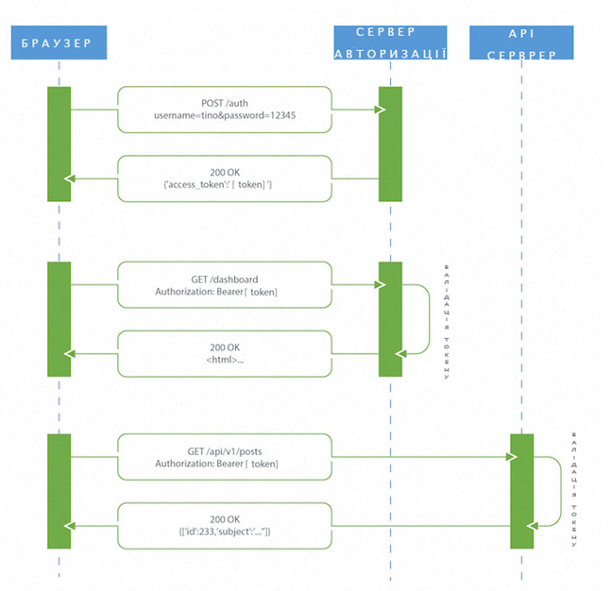Рисунок 2.3.1 – схема роботи автентифікації

2.3.2 Обмін даними

Сервер та клієнт з’єднуються мережево, для передачі данних між сервером та клієнтом використовується *HTTP* протокол. Схема роботи *HTTP* протоколу зображена на рисунку 2.6.

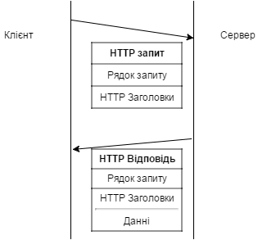

Рисунок 2.3.2 - Схема роботи *HTTP* протоколу

*HTTP* - широко поширений протокол передачі даних , спочатку призначений для передачі гіпертекстових документів (тобто документів , які можуть містити посилання, що дозволяють організувати перехід до інших документів ) .

Абревіатура *HTTP* розшифровується як *HyperText* *Transfer* *Protocol* , « протокол передачі гіпертексту ». Відповідно до специфікації *OSI* , *HTTP* є протоколом прикладного ( верхнього, 7 -го ) рівня.

Протокол *HTTP* припускає використання клієнт-серверної структури передачі даних. Клієнтський додаток формує запит і відправляє його на сервер, після чого серверне програмне забезпечення обробляє даний запит, формує відповідь і передає його назад клієнтові. Після цього клієнтський додаток може продовжити відправляти інші запити, які будуть оброблені аналогічним чином.

Завдання, яке традиційно вирішується за допомогою протоколу *HTTP* - обмін даними між користувальницьким додатком, що здійснює доступ до веб-ресурсів (зазвичай це веб-браузер) і веб-сервером. На даний момент саме завдяки протоколу *HTTP* забезпечується робота Всесвітньої павутини.

2.3.3 RESTful API

Для обміну даними між сервером та клієнтом програмний продукт використовує технологію *RESTful* *API*.

Дана технологія стала популярною, коли вона була детально описана і представлена Роєм Філдінга в його докторської дисертації під назвою *Architectural* *Styles* *and* *the* *Design* *of* *Network*-*based* *Software* *Architectures* в 2000 році. Рой відомий своїми внесками у розвиток веба, особливо *HTTP*.

*REST* — це стиль архітектури програмного забезпечення для побудови розподілених масштабованих веб-сервісів. Рой виступав за використання стандартних *HTTP* методів так, щоб надавати запитам певний сенс.

Таким чином, дані *HTTP*-запити будуть мати різне смислове навантаження у *REST*, приклад зображений в таблиці 2.1.

Таблиця 2.1 - приклад *REST*

|  |  |  |  |  |
| --- | --- | --- | --- | --- |
|  | *Create* | *Read* | *Update* | *Delete* |
|  | *POST* | *GET* | *PUT* | *DELETE* |
| /*books* | Створення запису | Список книг | Обновлення даних книг | Видалення книг |
| /*books*/42 | Помилка | Данні книги | Обновлення даних книги | Видалення книги |

Рой також стверджував, що *HTTP*-коди відповідей допоможуть у визначенні сенсу самих відповідей. В таблиці 2.2 наведений скорочений(найбільш використовувані стани) список станів *HTTP*.

Таблиця 2.2 Сиписок станів *HTTP*

|  |  |  |
| --- | --- | --- |
| **Код** | **Опис** | **Коментар** |
| **200** *OK* | Запит на отримання даних(***GET***) завершено успішно | Тіло відповіді містить запитані дані . |
| **400** *Bad* *Request* | Запит містить невірні дані : невірний формат параметр або відсутність обов'язкових | У тілі відповіді код і опис помилки |
| **401** *Unauthorized* | Потрібна авторизація | - |
| **403** *Forbidden* | Доступ до *API* тимчасово заблоковано | Наприклад, через занадто частих запитів |
| **404** *Not* *Found* | Ресурс не знайдений. | У тілі відповіді код і опис помилки |
| **405** *Method* *Not* *Allowed* | Метод протоколу *HTTP* для ресурсу не дозволений | - |
| 5XX | Невідома помилка.. | Ймовірно, проводяться планові роботи . Повторіть запит пізніше. |

* 1. Вимоги до системи

Основною вимогою до, розроблюваної мною, системи було визначення чотирьох груп ризику на рак шлунку та можливість зберігати данні для подальшої їх обробки. Після проходження користувачем сайту анкети він отримує повідомлення про те, до якої групи ризику він належить. Після цього, якщо він потрапив до однієї з трьох небезпечних груп система запропонує роздрукувати або зберегти направлення до лікаря, а його результати (без особистих даних) зберігаються у базі для подальшого аналізу.

Також ця система, призначена для лікарів, що можуть використовувати її для аналізу результатів. Медичний працівник має змогу вести данні про пацієнта для того, щоб у майбутньому слідкувати за динамікою розвитку хвороби та за результатами анкетного скринінгу на різних етапах лікування.

Данна система відповідає також головним умовам проведення скринінгу, що були описані у попередньому розділі.

2.5. Вибір засобів проектування

2.5.1. СУБД PostgreSQL

PostgreSQL (вимовляється «Пост-грес-К'ю-ель», або «постгрес» (приклад вимови)) — об'єктно-реляційна система управління базами даних (СУБД). Є альтернативою як комерційним СУБД (Oracle Database, Microsoft SQL Server, IBM DB2 та інші), так і СУБД з відкритим кодом (MySQL, Firebird, SQLite).

Порівняно з іншими проектами з відкритим кодом, такими як Apache, FreeBSD або MySQL, PostgreSQL не контролюється якоюсь однією компанією, її розробка можлива завдяки співпраці багатьох людей та компаній, які хочуть використовувати цю СУБД та впроваджувати у неї найновіші досягнення.

Сервер PostgreSQL написаний на мові C. Зазвичай розповсюджується у вигляді набору текстових файлів із сирцевим кодом. Для інсталяції необхідно відкомпілювати файли на своєму комп'ютері і скопіювати в деякий каталог. Весь процес детально описаний в документації.

Типи даних

PostgreSQL підтримує великий набір вбудованих типів даних:

* Числові типи
* Цілі
* З фіксованою крапкою
* З нефіксованою крапкою
* Грошовий тип
* Символьні типи довільної довжини
* Двійкові типи (включаючи BLOB)
* Типи «дата/час»
* Булевий тип
* Перерахування
* Геометричні примітиви
* Мережеві типи
* IP і IPv6-адреси
* CIDR-формат
* МАС-адреса
* UUID-ідентификатор
* XML-дані
* JSON-дані
* Масиви
* OID-типи
* Псевдотипи

Крім того, користувач може самостійно створювати нові необхідні йому типи та програмувати для них механізми індексування за допомогою GiST.

Надійність

Згідно з результатами автоматизованого дослідження різного ПЗ на предмет помилок у вихідному коді PostgreSQL було знайдено 20 проблемних місць на 775 000 рядків вихідного коду (в середньому, одна помилка на 39 000 рядків коду). Для порівняння:

* MySQL — 97 проблем, одна помилка на 4 000 рядків коду;
* FreeBSD (цілком) — 306 проблем, одна помилка на 4 000 рядків коду;
* Linux (тільки ядро) — 950 проблем, одна помилка на 10 000 рядків коду.

У PostgreSQL безліч можливостей. Створений з використанням об'єктно-реляційної моделі, він підтримує складні структури і широкий спектр вбудованих і обумовлених користувачем типів даних. Він забезпечує розширену ємність даних і заслужив довіру дбайливим ставленням до цілісності даних.

2.5.2. Мова програмування C#

C# (вимовляється Сі-шарп) — об'єктно-орієнтована мова програмування з безпечною системою типізації для платформи .NET. Розроблена Андерсом Гейлсбергом, Скотом Вілтамутом та Пітером Гольде під егідою Microsoft Research (при фірмі Microsoft).

Синтаксис C# близький до С++ і Java. Мова має строгу статичну типізацію, підтримує поліморфізм, перевантаження операторів, вказівники на функції-члени класів, атрибути, події, властивості, винятки, коментарі у форматі XML. Перейнявши багато що від своїх попередників — мов С++, Delphi, Модула і Smalltalk — С#, спираючись на практику їхнього використання, виключає деякі моделі, що зарекомендували себе як проблематичні при розробці програмних систем, наприклад множинне спадкування класів (на відміну від C++).

Особливості

C# розроблялась як мова програмування прикладного рівня для [CLR](https://uk.wikipedia.org/wiki/CLR) і тому вона залежить, перш за все, від можливостей самої CLR. Це стосується, перш за все, системи типів C#. Присутність або відсутність тих або інших виразних особливостей мови диктується тим, чи може конкретна мовна особливість бути трансльована у відповідні конструкції CLR. Так, з розвитком CLR від версії 1.1 до 2.0 значно збагатився і сам C#; подібної взаємодії слід чекати і надалі. (Проте ця закономірність буде порушена з виходом C# 3.0, що є розширеннями мови, що не спираються на розширення платформи .NET.) CLR надає C#, як і всім іншим .NET-орієнтованим мовам, багато можливостей, яких позбавлені «класичні» мови програмування. Наприклад, збірка сміття не реалізована в самому C#, а проводиться CLR для програм, написаних на C# точно так, як і це робиться для програм на VB.NET, J# тощо.

Переваги

Дана мова була обрана мною в першу чергу через її гнучкість, що є значною перевагою над іншими мовами програмування. Різноманітність додатків, які можуть бути розроблені за допомогою С #, .Net і Visual Studio практично безмежне:

* додатки для Windows,
* мобільні додатки,
* веб-додатки,
* гри,
* додатки для Android і iOS, які розробляються за допомогою додаткових фреймворків, таких як Xamarin або Mono.

Ця перевага дозволить, не докладаючи значних зусиль, перенести дану систему на будь-яку іншу платформу, якщо це буде необхідно.

Також C# є одним з найпопулярніших мов програмування. Це дуже важливо враховувати, коли розробляєш подібну систему, адже це говорить про те, що з часом не складно буде знайти розробника, при необхідності.

Ефективність

Ефективність є дуже важливим чинником у програмуванні для середовищ розрахованих на багато користувачів, до яких належить і *web*. Важливою перевагою *С#* є те, що ця мова належить до компілюваних. Виконавчі файли, отримані за допомогою компіляції, працюватимуть значно швидше — в десятки, а іноді і в сотні разів, ніж файли, що надають інтерпретовані мови.

2.5.3. .NET Core

ASP.NET Core - це безкоштовна веб-система з відкритим кодом та наступне покоління ASP.NET, розроблене корпорацією Майкрософт та спільнотою.[12] Це модульна структура, яка працює як на повній платформі .NET Framework, так і на платформі .NET Core.

Кроссплатформеність

Саме можливість запуску платформи на ОС, відмінних від Windows, і викликала свого часу безліч суперечок і обговорень. Хоча, насправді, задовго до появи .NET Core вже існували Кросплатформені реалізація .NET Framework. Два найвідоміших проекту - відомий проект Mono, який не раз був відзначений навіть самої Microsoft, і DotGNU, свого часу підтримуваний Free Software Foundation. На сьогоднішній день проект DotGNU вже закрився, а ось Mono, навпаки, в останні два роки отримав активний розвиток. Mono являє собою open source реалізацію .NET, що підтримує операційні системи Linux і Mac OS X. Розвивається Mono незалежним спільнотою розробників, які займаються реинжинирингом компонентів .NET і створюють їх кроссплатформенную реалізацію. Зважаючи на це Mono завжди була «наздоганяючої» платформою, в якій можливості оригінального .NET з'являлися через досить тривалий час.

Головна відмінність .NET Core від Mono полягає в тому, що Mono - це саме перенесення «великого» .NET, на платформу *nix. У той час, як .NET Core - це спроектована практично з нуля платформа, спочатку розрахована на роботу з різними ОС. При цьому велика частина коду якою писалася з тим, щоб переносних специфічних залежностей було якомога менше. На наведеному нижче графіку - співвідношення загального коду платформи і коду специфічного для кожного окремо взятого сімейства ОС:

2.5.4. Entity Framework

Entity Framework - об’єктно-орієнтована технологія доступу до даних. Надає можливість взаємозв’язку з об’єктами за допомогою LINQ у вигляді LINQ to Entities та Entity SQL.

Підходи в EF

Спочатку з найпершої версії Entity Framework підтримував підхід Database First, який дозволяв по готовій базі даних згенерувати модель edmx. Потім ця модель використовувалася для підключення до бази даних. Пізніше був доданий підхід Model First. Він дозволяв створити вручну за допомогою візуального редактора модель edmx, і по ній створити базу даних. Починаючи з 5.0 кращим підходом стає Code First [12]. Його суть - спочатку пишеться код моделі на C#, а потім по ньому генерується база даних. При цьому модель edmx вже не використовується.

В даній системі використовується підхід Database First, оскільки створення бази даних передувало створення моделей на С#.

2.5.5. Мова програмування JavaScript

*JavaScript*(*JS*) — динамічна, об'єктно-орієнтованa мова програмування. Реалізація стандарту *ECMAScript*. Найчастіше використовується як частина браузера, що надає можливість коду на стороні клієнта (такому, що виконується на пристрої кінцевого користувача) взаємодіяти з користувачем, керувати браузером, асинхронно обмінюватися даними з сервером, змінювати структуру та зовнішній вигляд веб-сторінки. Мова *JavaScript* також використовується для програмування на стороні сервера (подібно до таких мов програмування, як *Java* і *C#), розробки ігор, стаціонарних та мобільних додатків, сценаріїв в прикладному ПЗ (наприклад, в програмах зі складу Adobe* *Creative* *Suite*), всередині *PDF*-документів тощо.

*JavaScript* класифікують як прототипну (підмножина об'єктно-орієнтованої), скриптову мову програмування з динамічною типізацією. Окрім прототипної, *JavaScript* також частково підтримує інші парадигми програмування (імперативну та частково функціональну) і деякі відповідні архітектурні властивості, зокрема: динамічна та слабка типізація, автоматичне керування пам'яттю, прототипне наслідування, функції як об'єкти першого класу.

Незважаючи на схожість назв, мови *Java* та *JavaScript* є двома різними мовами, що мають відмінну семантику, хоча й мають схожі риси в стандартних бібліотеках та правилах іменування. Синтаксис обох мов отриманний «у спадок» від мови С, але семантика та дизайн *JavaScript* є результатом впливу мов *Self* та *Scheme*.

2.5.6. Бібліотека React

ReactJS - відкрита JavaScript бібліотека для створення інтерфейсів користувача, яка покликана вирішувати проблеми часткового оновлення вмісту веб-сторінки, з якими стикаються в розробці одно сторінкових застосунків. Розробляється Facebook, Instagram і спільнотою індивідуальних розробників.[10][13][14]

Одностороння передача даних

Властивості передаються в рендерер компоненту, як властивості HTML тега. Компонент не може напряму змінювати властивості, що йому передані, але може їх змінювати через callback функції. Такий механізм називають «властивості донизу, події нагору».

Віртуальний DOM

React підтримує віртуальний DOM, а не покладається виключно на DOM браузера. Це дозволяє бібліотеці визначити, які частини DOM змінилися, порівняно (diff) зі збереженою версією віртуального DOM, і таким чином визначити, як найефективніше оновити DOM браузера.[16][17] Таким чином програміст працює зі сторінкою, вважаючи що вона оновлюється вся, але бібліотека самостійно вирішує які компоненти сторінки треба оновити.

JSX

Компоненти React зазвичай написані на JSX.[18] Код написаний на JSX компілюється у виклики методів бібліотеки React. Розробники можуть так само писати на чистому JavaScript. JSX нагадує іншу мову, яку створили у компанії Фейсбук для розширення PHP, XHP.

Переваги

React завдяки підходу з віртуальною DOM-моделлю і jsx значно випереджає конкурентів у швидкості роботи. Існує можливість (і інструменти які її реалізують) видавати повністю автономну html сторінку яка не вимагає повторної компіляції на клієнті (що ще й ускарает процес візуалізації). Власне це дозволяє додатку залишатися частково робочим навіть з вимкненим або недоступним JavaScript на клієнті.

розділ 3.

Розробка програмного продукту

3.1 Загальний опис

Для побудови інтерфейсу користувача використовувалися наступні технології: мова програмування Javascript – для побудови взаємодії клієнтської частини з серверною, бібліотеки ReactJS, Mobx State Tree – для створення графічного інтерфейсу користувача, PDFMakeJS – для формування PDF файлу, його завантаження та друку.

Для побудови серверної частини використовувались наступні технології: мова програмування C# - для побудови бізнес логіки серверної частини.

В даному проекті користувачу наданий наступний інтерфейс:

* Можливість проходження анкетного скринінгу без авторизації;
* Управління формуванням PDF файлів
* Авторизація у сервісі
* Перегляд статистики

3.1.1 Специфікація бази даних

UML діаграма таблиць бази даних зображена на рисунку 3.1.

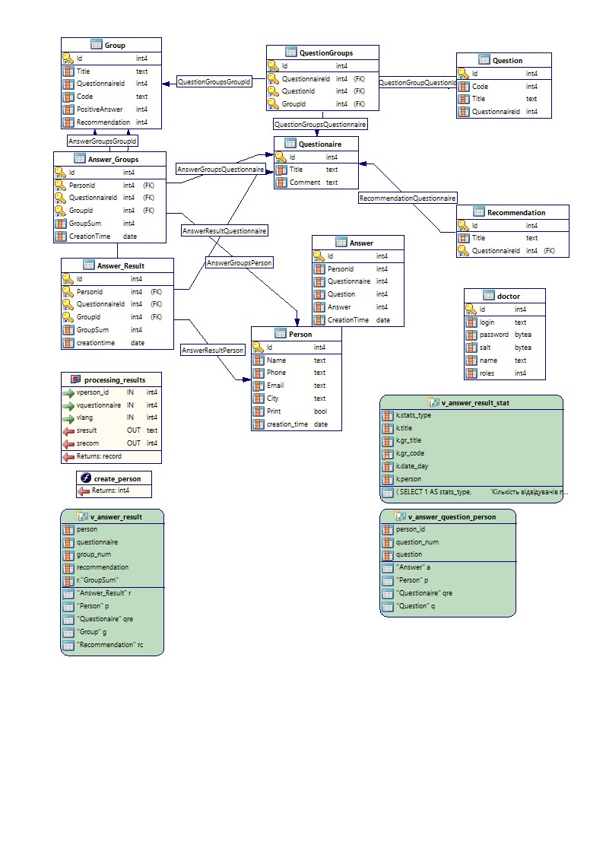

Рисунок 3.1 - UML діаграма таблиць БД

*Group –* таблиця використовується для збереження груп ризику

* id – унікальний ідентифікатор
* title – заголовок
* questionnaireId – посилання на таблицю анкет
* code – ідентифікатор
* positiveAnswer – кількість позитивних відповідей, потрібних для потрапляння у групу
* recommendation – посилання на тиблицю з рекомендаціями

*QuestionGroups -* допоміжна таблиця для формування зв’язку між таблицями Question i Groups

* id – унікальний ідентифікатор
* questionnaireId – посилання на таблицю анкет
* questionId – посилання на таблицю з питаннями
* groupId – посилання на унікальний ідентифікатор групи

*Question –* таблиця для збереження запитань

* id – унікальний ідентифікатор
* code – ідентифікатор
* title – заголовок
* questionnaireId *–* посилання на таблицю анкет

*Answer_Groups –* допоміжна таблиця для формування зв’язку між таблицями Answer i Groups

* id – унікальний ідентифікатор
* personId – посилання на унікальний ідентифікатор користувача
* questionnaireId – посилання на таблицю анкет
* groupId – посилання на унікальний ідентифікатор групи
* groupSum – сумарна кількість позитивних відповідей
* creationTime – час створення запису

*Questionaire –* таблиця для зберігання анкет

* id – унікальний ідентифікатор
* title – заголовок
* comment - коментар

*Answer_Result –* таблиця для зберігання результатів

* id – унікальний ідентифікатор
* personId – посилання на унікальний ідентифікатор користувача
* questionnaireId – посилання на таблицю анкет
* groupId – посилання на унікальний ідентифікатор групи
* groupSum – сумарна кількість позитивних відповідей
* creationTime – час створення запису

*Person –* таблиця користувачів

* id – унікальний ідентифікатор
* name – ім’я
* phone – телефон
* email – електронна пошта
* city – місто
* print – поле, що вказує чи користувач роздрукував / зберіг направлення
* creation_time – час створення запису

*Answer –* таблиця відповідей на запитання анкетного скринінгу

* id – унікальний ідентифікатор
* personId - посилання на унікальний ідентифікатор користувача
* questionnaire - посилання на таблицю анкет
* question - посилання на унікальний ідентифікатор запитання
* answer - відповідь
* creationTime – час створення запису

*Recommendation -* рекомендації

* id – унікальний ідентифікатор
* title – заголовок
* questionnaireId – посилання на таблицю анкет

*Doctor –* таблиця користувачів, що зможуть переглядати статистику

* id – унікальний ідентифікатор
* login – логін
* password – пароль
* salt – масив байтів для шифрування паролю
* name – ім’я
* roles – роль

3.1.2 Специфікація класів серверної частини

3.2 Керівництво користувача

3.2.1 Встановлення та запуск

Програмний продукт виконаний у вигляді сайту, який має серверну та клієнтську частини. Для запуску підійде будь-який IIS сервер або локальний сервер. Далі буде розглянуте встановлення на локальному сервері.

* Встановити базу даних PostgreSQL та pgAdmin для керування базами.
* Створити базу даних з назвою Onko
* Запустити скрипт міграції бази даних migrate.cmd, що знаходиться в кореневій папці, вказавши перед цим рядок підключення до бази даних
* Запустити файл build.cmd, що виконає всю підготовчу роботу.
* Запустити файл run.cmd.
* Сайт доступний за адресою localhost:5000

Список використаної літератури

1. Національний канцер-реєстр України
2. Бюлетень Національного канцер-реєстру № 18 - "Рак в Україні,
3. Український медичний часопис. [Електронний ресурс]:[Веб-сайт]- Скринінгові програми в онкології – Режим доступу: <https://www.umj.com.ua/article/86801/skriningovi-programi-v-onkologi> (дата звернення 05.03.2018) – Назва з екрана.
4. ПОБУДОВА МАТЕМАТИЧНОЇ МОДЕЛІ ДЛЯ ОПТИМІЗАЦІЇ ПРОГРАМИ СКРИНІНГУ РАКУ ГРУДНОЇ ЗАЛОЗИ / [Русин А.В.]
5. Оганова Р.Г., Хальфина Р.А. «Руководство по медицинской профилактику» ГЭОТАР-Медиа 2007р 464с
6. Gates T.J. (2001) Screening for cancer: evaluating the evidence. Am. Fam. Physician., 63(3): 513–522.
7. Cho E., Rosner B.A., Feskanich D., Colditz G.A. (2005) Risk factors and individual probabilities of melanoma for whites. J. Clin. Oncol., 23(12): 2669–2675.
8. Losina E., Walensky R.P., Geller A. et al. (2007) Visual screening for malignant melanoma: a cost-effectiveness analysis. Arch. Dermatol., 143(1): 21–28.
9. Aitken J.F., Youl P.H., Janda M. et al. (2006) Increase in skin cancer screening during a community-based randomized intervention trial. Int. J. Cancer, 118(4): 1010–1016.
10. [ReactJS vs AngularJS 2 ultimate performance research 2017](https://www.cleveroad.com/blog/react-vs-angular-ultimate-performance-research-2017). Cleveroad Inc. - Web & App development company.
11. singh Satinder. ["Introduction to ASP.NET Core"](https://docs.microsoft.com/en-us/aspnet/core/). microsoft.com. Retrieved 10 July 2017.
12. Code First в Entity Framework.
13. React: Making faster, smoother UIs for data-driven Web apps. InfoWorld.
14. Facebook's React JavaScript User Interfaces Library Receives Mixed Reviews. InfoQ.
15. JavaScript’s History and How it Led To ReactJS. The New Stack
16. React (JS Library): How was the idea to develop React conceived and how many people worked on developing it and implementing it at Facebook?. Quora.
17. Pete Hunt at TXJS.
18. JSX in Depth.